21 Μαρτίου -
Μπορώ να είμαι φίλος με όλα τα παιδιά του κόσμου!!!
Παγκόσμια Ημέρα για την Εξάλειψη
των Φυλετικών Διακρίσεων
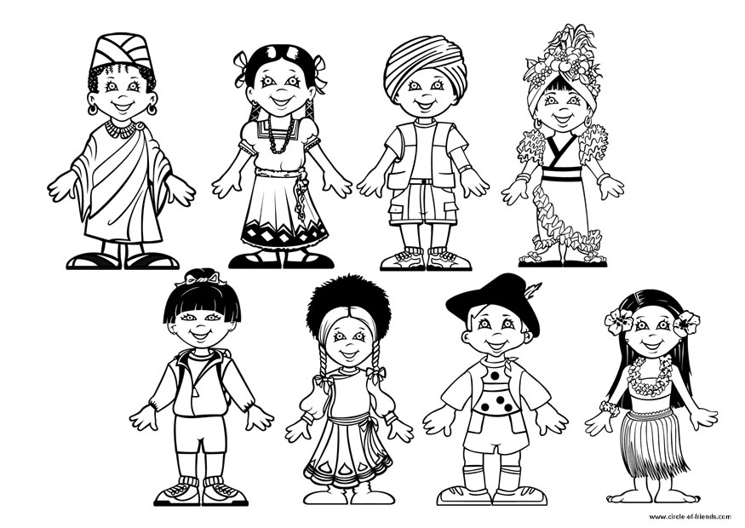

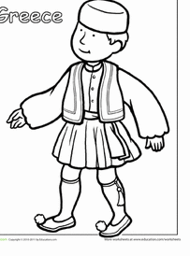

Δημοτικό Σχολείο Αμφίκλειας – Τάξη Α΄

